Transact SQL

Sommaire

### Base de données

#### Créer une BDD

Cliquer sur Nouvelle Requete

**CREATE DATABASE** NomBDD ;

Ou

Click droit rep : Base de données et entrer le nom de la BDD

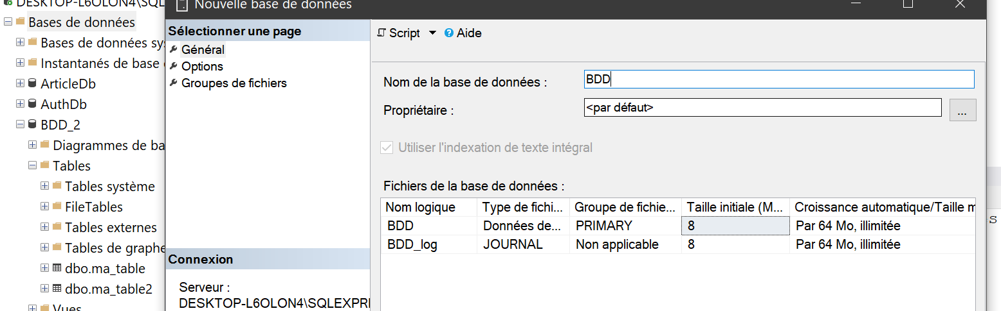

#### Modifier Nom d’une BDD

**ALTER DATABASE** oldName **Modify Name=** newName ;

Ou

Touche F2 ou click droit Renommer

#### Supprimer une BDD

**DROP DATABASE** NomBDD ;

Ou

Click Droit sur BDD et Supprimer

### Les Tables

#### Se positionner sur la BDD avec Use

**Use** NomBDD ou

#### Création d’un table

**CREATE TABLE** TOTO(

id INT PRIMARY KEY NOT NULL IDENTITY(1,1),

nom VARCHAR(50),

email VARCHAR(50)

)

//IDENTITY(seed,increment)

Auto increment seed valeur start ou et arg2 la valeur d’increment

Ou

Click droit sur BDD/Tables et Nouveau/Table…

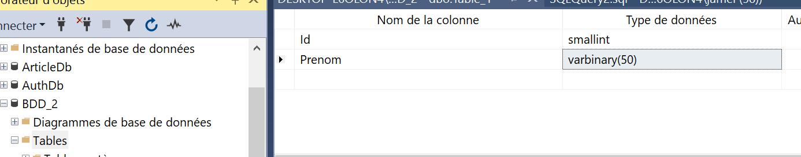

L’increment de id :

Selectionner la ligne Id

En bas Propriétés colonne

Spécification du compteur mettre oui

Double cliquer et :

Increment d’identité à 1

Seed d’identité a 1

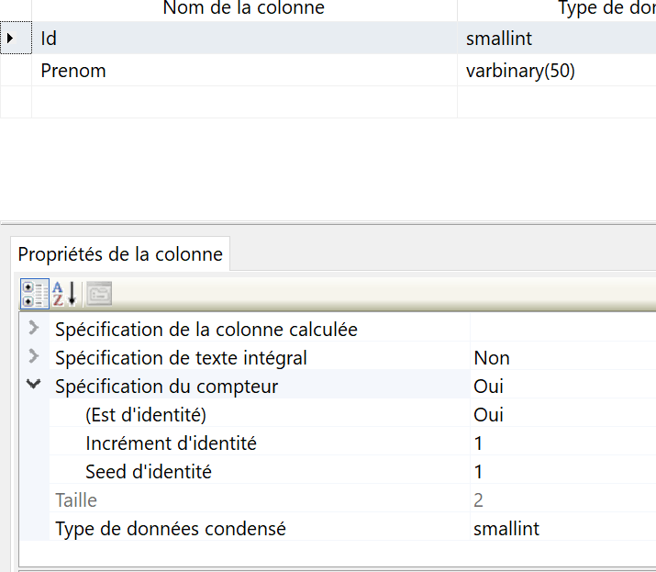

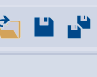Enregistrer la Table Ctrl+F5 ou

#### Modifier Nom de la Table

**sp_rename** ‘Nom de la table’ ,’Nouveau Nom’

ou

F2 ou Renommer

#### Supprimer une table

**DROP TABLE** Nom de la table

Ou

Click Droit sur Table et Supprimer

#### Exercice BDD

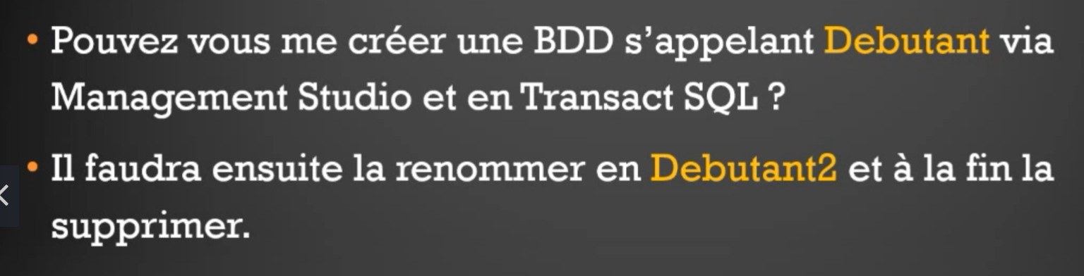

create database Debutant;

alter database Debutant modify name= Debutant2

drop database Debutant2

#### Exercice Table

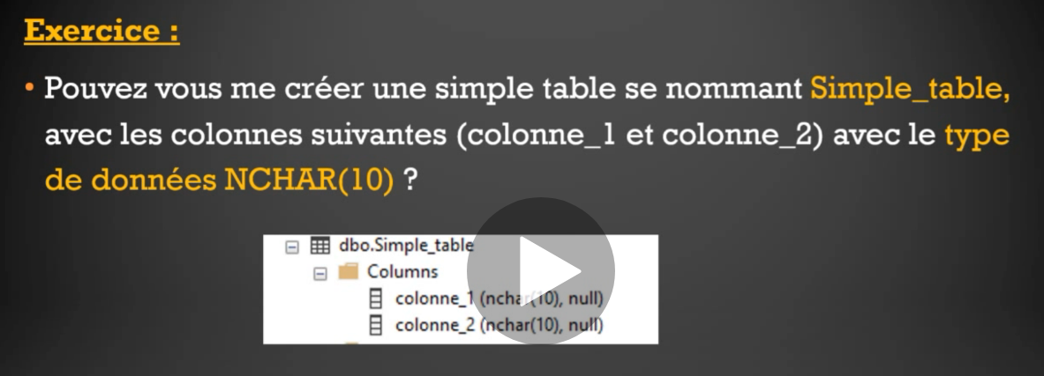



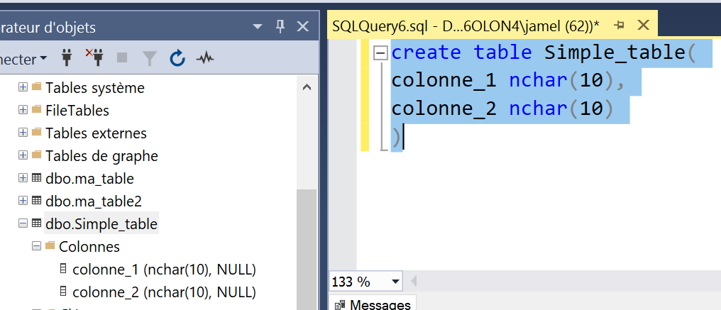

sp_rename 'Simple_table' ,'Simple_table2'

drop table Simple_table2;